單元一 記敍單元
持續訓練 着色詞詞表(教師版)
姓名： ( ) 班別： 日期：
~~~~~~~~~~~~~~~~~~~~~~~~~~~~~~~~~~~~~~~~~~~~~~~~~~~~~~~
(教師可根據校本情況調適教學內容)
「着色詞」是用來形容顏色的詞語，能表達出描寫對象的色彩，以豐富文章內容。
顏色 | 着色詞 (有*的詞語附有例句)
紅 | *紅通通 | 紅彤彤  (「彤」音「同」) | 紅豔豔
黃 | *金黃 | 黃澄澄  (「澄」音「晴」) | 黃燦燦
綠 | 碧綠 | 翠綠 | *綠油油
藍 | *蔚藍 | 靛藍  (「靛」音「電」) | 藍湛湛
白 | 雪白 | *白茫茫 | 白皚皚  (「皚」音「呆」)
黑 | 烏黑 | 黑黝黝  (「黝」音「柚」) | *烏溜溜
灰 | 灰茫茫 | *灰濛濛
金 | *金燦燦
例句：
- 夕陽西下，海面被染得紅通通一片。
2. 收割的季節到了，金黃的稻穗被微風吹得不停擺動。 | 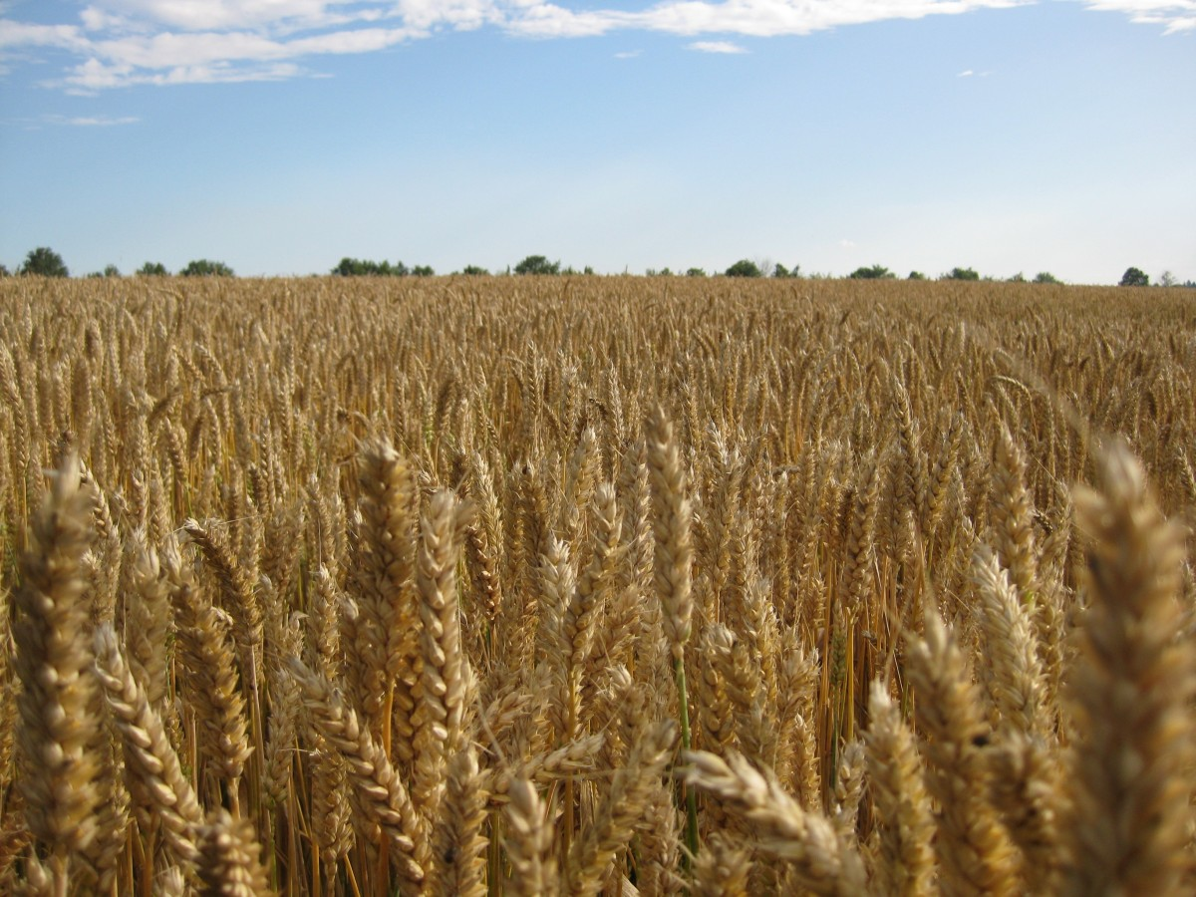
- 我躺在綠油油的草地上，望着蔚藍的天空，好不寫意！
- 漫天風雪，眼前的景物都是白茫茫的。 | 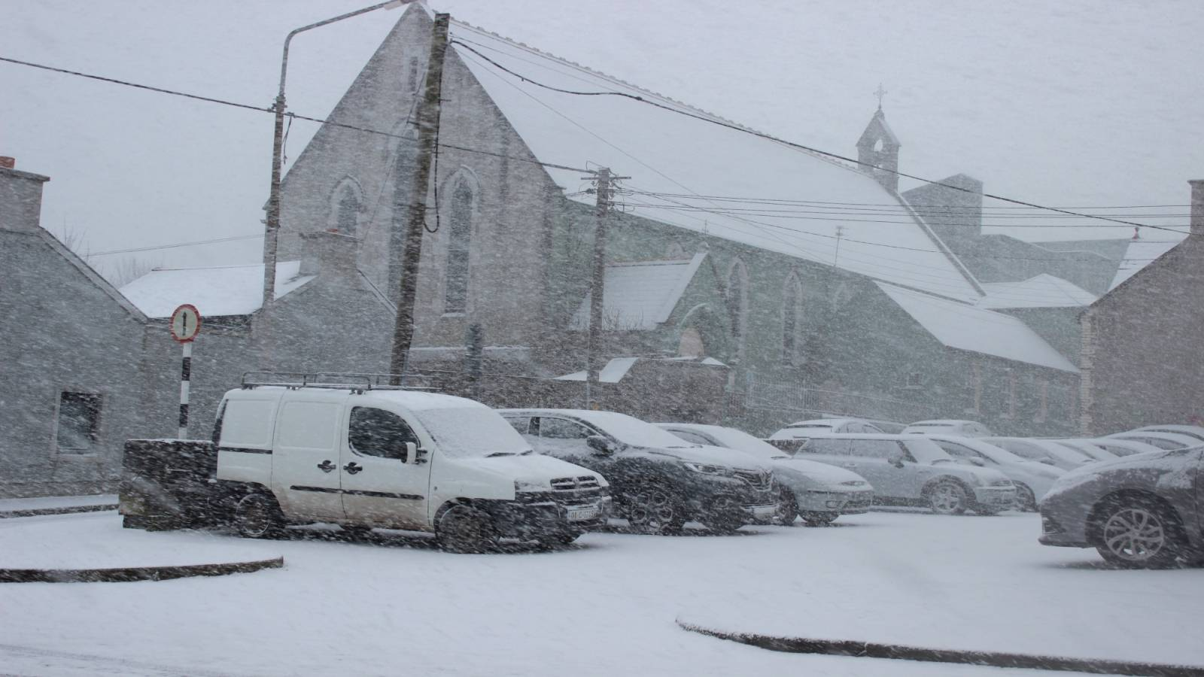
- 她有一雙烏溜溜的眼睛。
- 今早的霧真大啊！整個香港都變得灰濛濛。 | 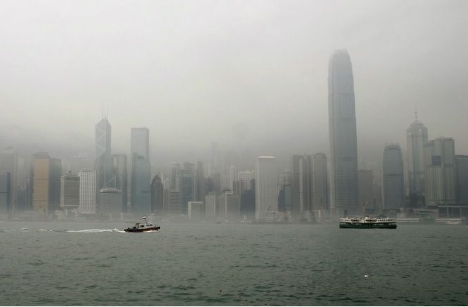
- 炎夏的陽光照射在小溪上，使小溪變成了一條金燦燦的帶子。 | 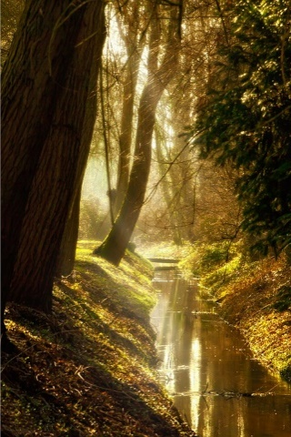

使用建議：
活動類別 | 簡介
配對遊戲 | 老師將景物圖片及着色詞卡列印出來，並張貼在黑板上，指示學生配對圖片及詞卡。
配對遊戲 | 老師製作簡單的顏色轉盤，並張貼在黑板上。學生手持着色詞表，當老師把轉盤轉到某個顏色時，學生需盡快讀出相對應的着色詞及/或利用着色詞作句。
記憶配對 | 老師選取數對景物圖片及着色詞卡，將它們反轉並張貼在黑板上(圖卡與詞卡的大小及底色需相同)，以便進行小組活動。每隊每次只能翻開兩張卡紙，若景物圖片及着色詞卡正確配對便可得分。
填充練習 | 進行活動後，老師可將上述例句轉換成填充練習。

